DIFERENCIADO DE MATEMATICA 4 MEDIO

DOCENTE PATRICIA VARGAS VOGEL
CORREO patricia.vargas@liceo-lbarrera.cl

REFLEXION DE FIGURAS PLANAS

Una reflexión es una transformación geométrica. En una reflexión un objeto geométrico se mueve en función de lo que se denomina recta de reflexión o eje de reflexión la figura reflejada siempre es una imagen de espejo de la figura original. ... Un objeto y su reflexión son simétricos sobre la recta de reflexión

A continuación se muestra una figura reflejada con respecto al eje y (recta de reflexión)
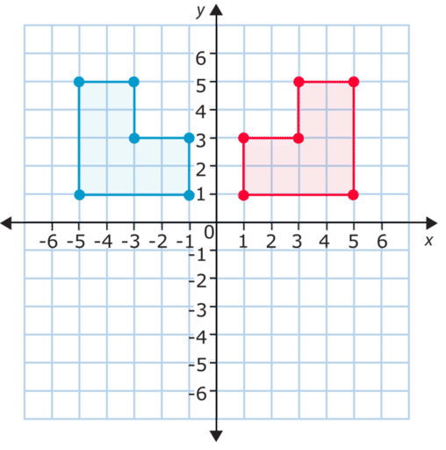

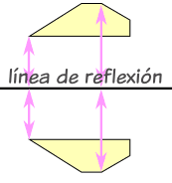

La línea de reflexión puede llamarse eje de simetría y puede ser cualquiera no necesariamente el eje x o y

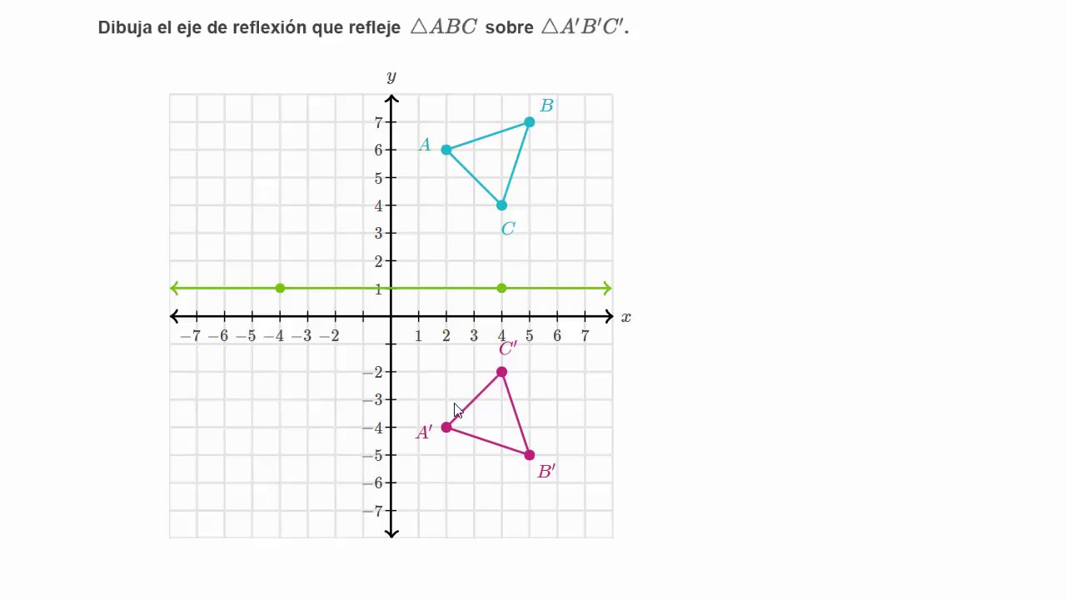
En este caso el eje de simetría es la línea verde.
Mediante los ejemplos te distes cuenta que reflejar es como mirarse en un espejo.

Hay reflexiones en todas partes... en espejos, cristales, y en este lago.
... ¿ves lo que pasa?

¡Los puntos están a la misma distancia de la línea central!
... y ...
La reflexión tiene el mismo tamaño que la imagen original

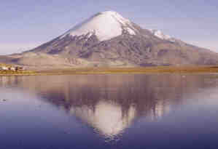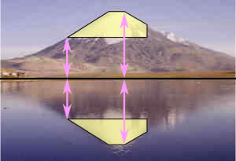

AHORA TE TOCA A TI……
En un plano cartesiano dibuja los puntos A(2,1) B( 4,5) C( 6,1) estos forman un triángulo obviamente.
- Refleja la figura según el eje y
- Luego de reflejada vuelve a reflejar sobre el eje x
- Una vez reflejado en el eje x vuelve a reflejar sobre el eje y
- Una vez reflejado en el eje y vuelve a reflejar según eje x

